Instalación:

* Instalar node js:

<https://nodejs.org/en/>

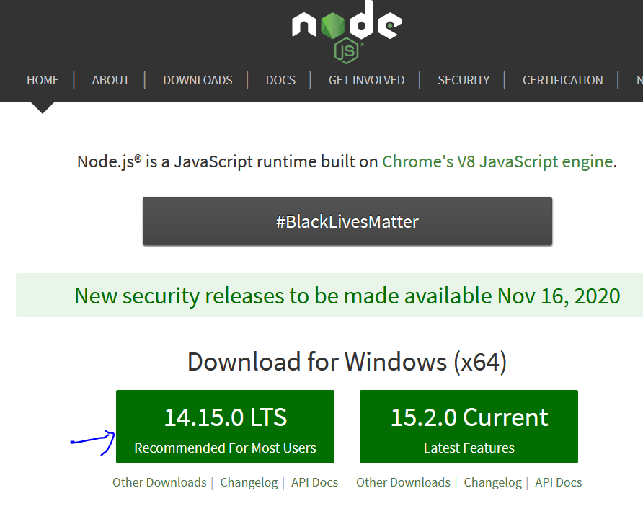

Instalar Angular cli

<https://cli.angular.io/>

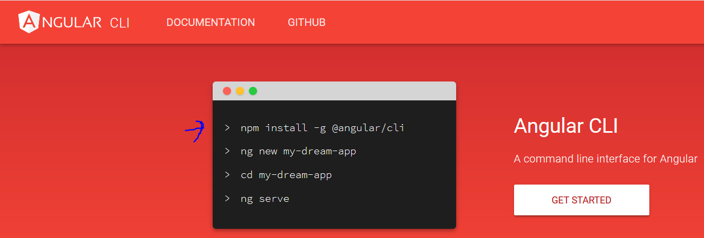

**npm install -g @angular/cli**

Luego te pones en la carpeta del proyecto

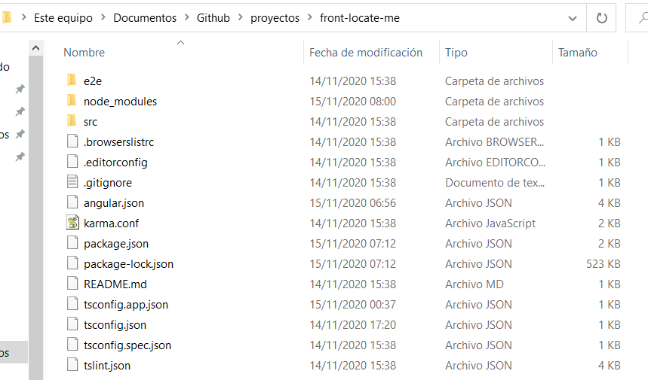

Alli abre tu git Bach o en el cmd y pones **npm install**

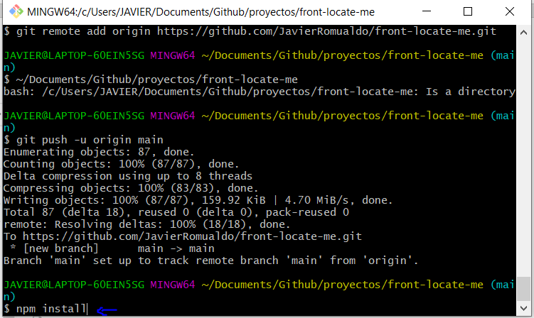

Para ejecutar allí en el cmd se ingresa: **ng serve**

CONFIGURACION QUE TIENES QUE HACER

1. En los archivos **enviroment**.ts y **enviroment.prod.ts**

Las urls allí debe poner el api del backend

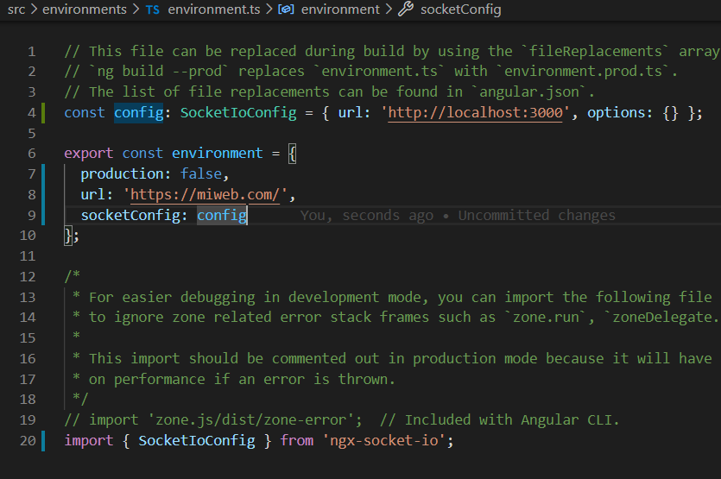

**enviroment.ts**

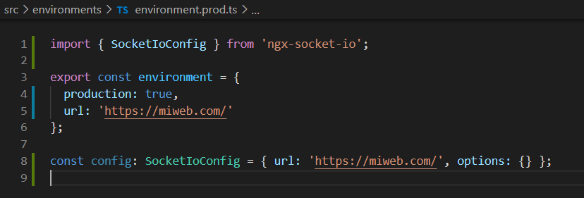

**enviroment.prod.ts**

Ejemplo si tu backend es <https://mibackend.com/> (eso lo ingresas allí en esos dos archivos)

Ojo el ultimo termina en (/) <https://mibackend.com/>

1. En el archivo locate-me.service.ts

Si tu enpoint de consultar la ubicación al hacer click en el botón es: <https://mibackend.com/locate-me/>

El nombre “locate-me” lo inngresas en la línea 19 de la imagen this.pai.post(“locate-me”)

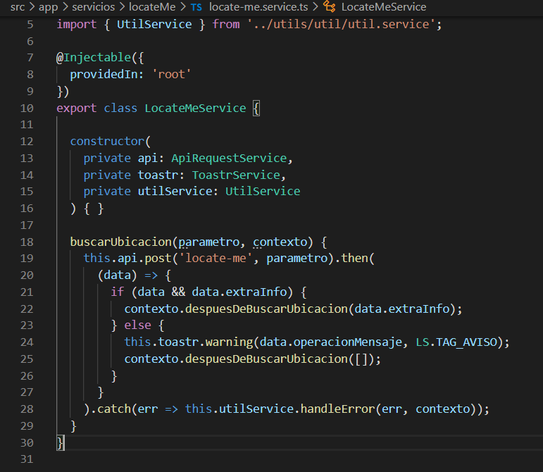

**locate-me.service.ts**

1. Ver el archivo inicio.component.ts

Alli detallo en el código en los comentarios que se va ha realizar.

CUANDO ESTE TODO OKEY EJECUTANDO EL SISTEMA CON EL BACKEND Y EL SOCKET SE REALIZA ESTOS PASOS:

Luego cuando ves que ya esta todo funcionando correctamente el sistema junto con el backend en el cmd ingresas: **ng buil –prod**

Luego hacer ng build—prod veras que se crea un carpeta llamada “dist”

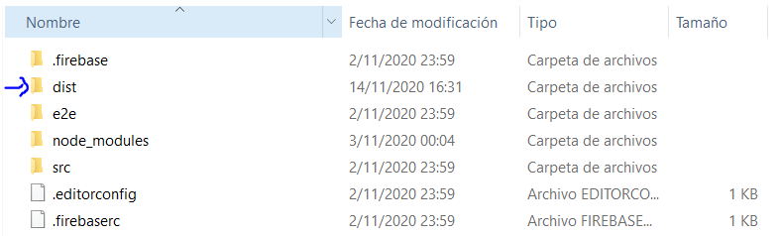

Y esa carpeta es el sistema frontend llevado a producción y eso se sube al hosting que quieres subirlo.